UNIVERSIDAD PRIVADA “FRANZ TAMAYO”
Facultad de Ingeniería
“Sección 6. Estrategia y Ejecución de Pruebas de Software”

EXAMEN PRÁCTICO HITO 3
CASO: – SauceDemo (Swag Labs)

INTEGRANTE: – Aldo Michael Figueredo Salvatierra
MATERIA: – Testing, Quality Assurance

LA PAZ – BOLIVIA
2026

1. Introducción
El presente informe recoge el trabajo práctico del Hito 3 de la materia Testing y Quality Assurance de la Universidad Privada “Franz Tamayo”, sección “Estrategia y Ejecución de Pruebas de Software”. La aplicación bajo prueba es SauceDemo (Swag Labs), una tienda en línea de demostración disponible en la URL:
https://www.saucedemo.com/
La práctica cubre los siguientes puntos:
- Casos de prueba de caja negra (5 casos), ejecutados sobre la aplicación real con estado limpio por prueba y capturas de pantalla reales como evidencia.
- Análisis de caja blanca sobre la función validar_compra: identificación de sentencias, decisiones y condiciones, selección y justificación del criterio de cobertura, cálculo del mínimo de casos y ejecución real del código.
- Escenarios Gherkin (actividad adicional “el plus”): feature completa en español con 11 escenarios, incluido un Esquema del escenario con Ejemplos.
- Registro de defectos reproducibles (BUG-01, BUG-02 y BUG-03) con pasos, resultados esperado/actual, evidencia y severidad.
- Organización del trabajo en Git/GitHub con commits atómicos y README.
Los resultados globales de la ejecución fueron: 4 casos PASS y 1 caso FAIL sobre 5, 3 defectos detectados y 5/5 PASS en la ejecución del código de caja blanca.

2. Casos de prueba de caja negra
Los casos siguen la plantilla de la tarea (ID DEL TC / PRIORIDAD, TÍTULO / TIPO, MÓDULO / RESULTADO, OBJETIVO, PRECONDICIONES, DATOS DE PRUEBA, CRITERIO DE ÉXITO) más la tabla de pasos (#, Paso / acción, Resultado esperado, Estado), el RESULTADO OBSERVADO y las OBSERVACIONES. Las capturas incrustadas corresponden a la ejecución real.

TC-01. Inicio de sesión con credenciales válidas
ID DEL TC | TC-01 | PRIORIDAD | ALTA
TÍTULO | Inicio de sesión con credenciales válidas | TIPO | Funcional (positiva)
MÓDULO | Autenticación / Login | RESULTADO | ☒ PASS
OBJETIVO | Validar que un usuario registrado pueda ingresar al sistema con credenciales correctas y acceda al catálogo de productos.
PRECONDICIONES | 1. Navegador con acceso a internet. 2. Cuenta válida: standard_user / secret_sauce. 3. Sesión previa cerrada (carrito vacío).
DATOS DE PRUEBA | Usuario: standard_user — Contraseña: secret_sauce
CRITERIO DE ÉXITO | Tras pulsar Login se redirige a inventory.html, se muestran los 6 productos y el carrito aparece vacío.

# | Paso / acción | Resultado esperado | Estado
1 | Abrir https://www.saucedemo.com/ | Se muestra la pantalla de inicio de sesión con los campos Username y Password y el botón Login | PASS
2 | Escribir “standard_user” en el campo Username | El campo acepta el texto ingresado | PASS
3 | Escribir “secret_sauce” en el campo Password | El campo acepta el texto y lo muestra oculto | PASS
4 | Hacer clic en el botón Login | Se redirige a https://www.saucedemo.com/inventory.html | PASS
5 | Verificar el catálogo y el carrito | Se visualizan 6 productos “Sauce Labs” y no existe badge de carrito (carrito vacío) | PASS

RESULTADO OBSERVADO | El acceso se realizó correctamente: la URL resultante fue https://www.saucedemo.com/inventory.html, se listaron los 6 productos del catálogo y el badge del carrito no aparece, lo que confirma un carrito vacío. Coincide con lo esperado.

OBSERVACIONES | Ejecutado con estado limpio de navegador (localStorage y sessionStorage vacíos) para garantizar la independencia entre pruebas.

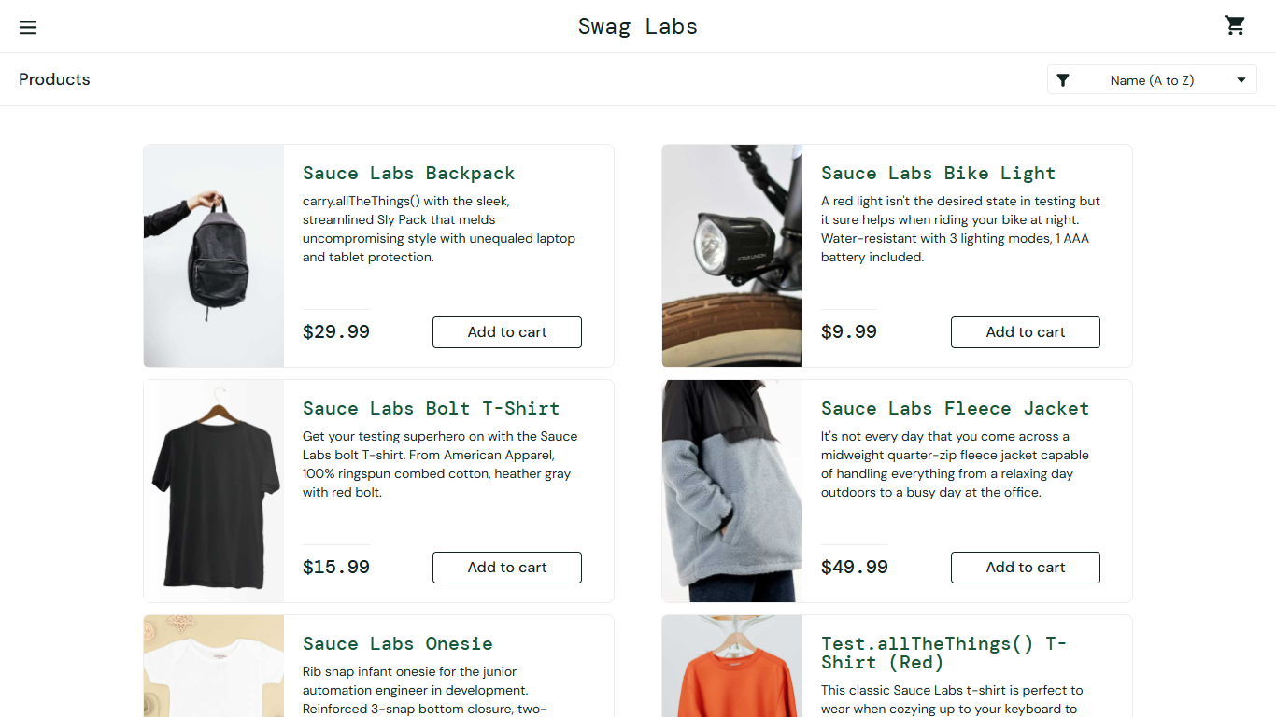

TC-02. Inicio de sesión con credenciales inválidas muestra mensaje de error
ID DEL TC | TC-02 | PRIORIDAD | ALTA
TÍTULO | Inicio de sesión con credenciales inválidas muestra mensaje de error | TIPO | Funcional (negativa)
MÓDULO | Autenticación / Login | RESULTADO | ☒ PASS
OBJETIVO | Validar que el sistema rechace credenciales incorrectas, muestre un mensaje de error y no permita acceder al catálogo.
PRECONDICIONES | 1. Navegador con acceso a internet. 2. Usuario registrado existente (standard_user) con contraseña errónea. 3. Sesión no iniciada.
DATOS DE PRUEBA | Usuario: standard_user — Contraseña: clave_incorrecta
CRITERIO DE ÉXITO | Se muestra el mensaje de error, los campos se marcan como inválidos, la URL permanece en la pantalla de login y no se accede al inventario.

# | Paso / acción | Resultado esperado | Estado
1 | Abrir https://www.saucedemo.com/ | Se muestra la pantalla de inicio de sesión | PASS
2 | Escribir “standard_user” en Username y “clave_incorrecta” en Password | Los campos aceptan los textos | PASS
3 | Hacer clic en Login | Se muestra el mensaje de error “Epic sadface: Username and password do not match any user in this service” | PASS
4 | Verificar la dirección URL y los campos del formulario | La URL permanece en https://www.saucedemo.com/ (sin acceder a inventory.html) y los 2 campos aparecen resaltados con clase de error | PASS

RESULTADO OBSERVADO | Tras pulsar Login el sistema mostró el mensaje “Epic sadface: Username and password do not match any user in this service”, los campos Username y Password quedaron resaltados con estilo de error (2 elementos con clase de error) y la URL siguió siendo https://www.saucedemo.com/, por lo que no se accedió al catálogo. Coincide con lo esperado.

OBSERVACIONES | El mensaje genérico “Epic sadface” es el comportamiento documentado de SauceDemo tanto para contraseña incorrecta como para usuario inexistente.

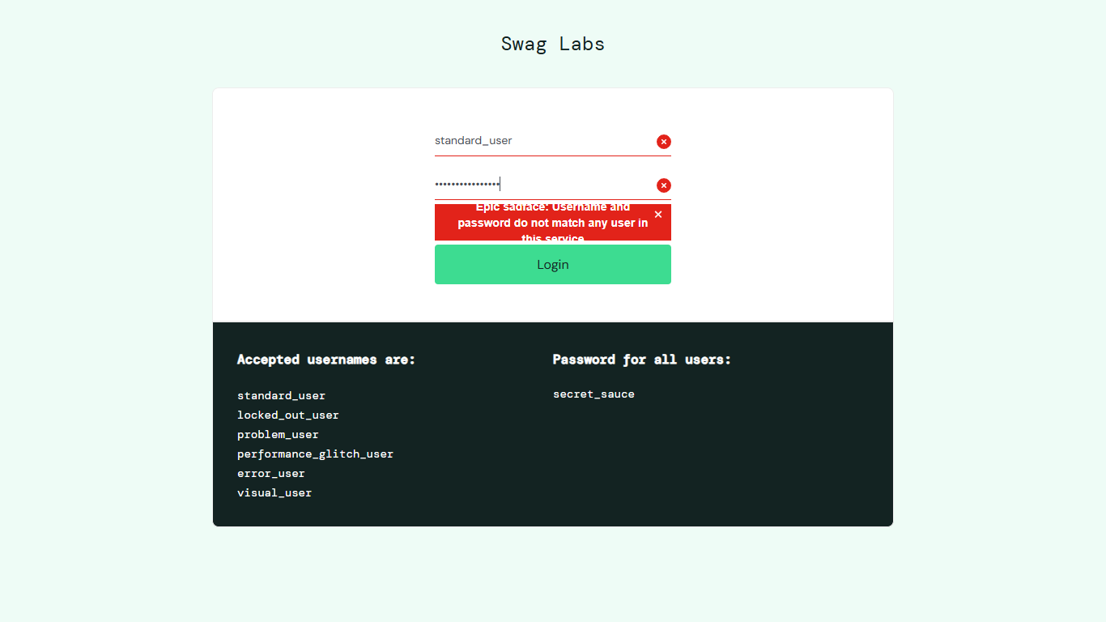

TC-03. Agregar dos productos al carrito y eliminar uno de ellos
ID DEL TC | TC-03 | PRIORIDAD | ALTA
TÍTULO | Agregar dos productos al carrito y eliminar uno de ellos | TIPO | Funcional (positiva)
MÓDULO | Carrito de compra | RESULTADO | ☒ PASS
OBJETIVO | Validar que el usuario pueda agregar productos al carrito, verlos reflejados en el contador y el listado, y eliminar uno de ellos dejando el estado consistente.
PRECONDICIONES | 1. Usuario standard_user autenticado. 2. Carrito vacío (sin badge). 3. Catálogo cargado con 6 productos.
DATOS DE PRUEBA | Productos: Sauce Labs Backpack ($29.99) y Sauce Labs Bike Light ($9.99)
CRITERIO DE ÉXITO | El badge marca 2 tras agregar; el carrito lista ambos productos; al eliminar uno el badge marca 1 y solo queda el producto restante.

# | Paso / acción | Resultado esperado | Estado
1 | Iniciar sesión con standard_user / secret_sauce | Se accede al catálogo inventory.html | PASS
2 | Hacer clic en “Add to cart” del producto Sauce Labs Backpack | El badge del carrito muestra “1” | PASS
3 | Hacer clic en “Add to cart” del producto Sauce Labs Bike Light | El badge del carrito muestra “2” | PASS
4 | Hacer clic en el ícono del carrito | Se abre cart.html con 2 productos: Sauce Labs Backpack y Sauce Labs Bike Light, cada uno con QTY = 1 | PASS
5 | Hacer clic en el botón “Remove” de Sauce Labs Backpack | El badge queda en “1” y en el carrito solo permanece Sauce Labs Bike Light | PASS

RESULTADO OBSERVADO | El contador del carrito llegó a 2 tras las dos altas. En cart.html se listaron exactamente 2 ítems (Sauce Labs Backpack y Sauce Labs Bike Light) con QTY 1. Tras pulsar Remove sobre el Backpack, el badge pasó a 1, quedó un solo ítem (Sauce Labs Bike Light) y el catálogo ofrece nuevamente “Add to cart” para el producto eliminado. Coincide con lo esperado.

OBSERVACIONES | Se verificó también el contenido persistido por la aplicación (cart-contents = [4, 0]), consistente con los ítems mostrados.

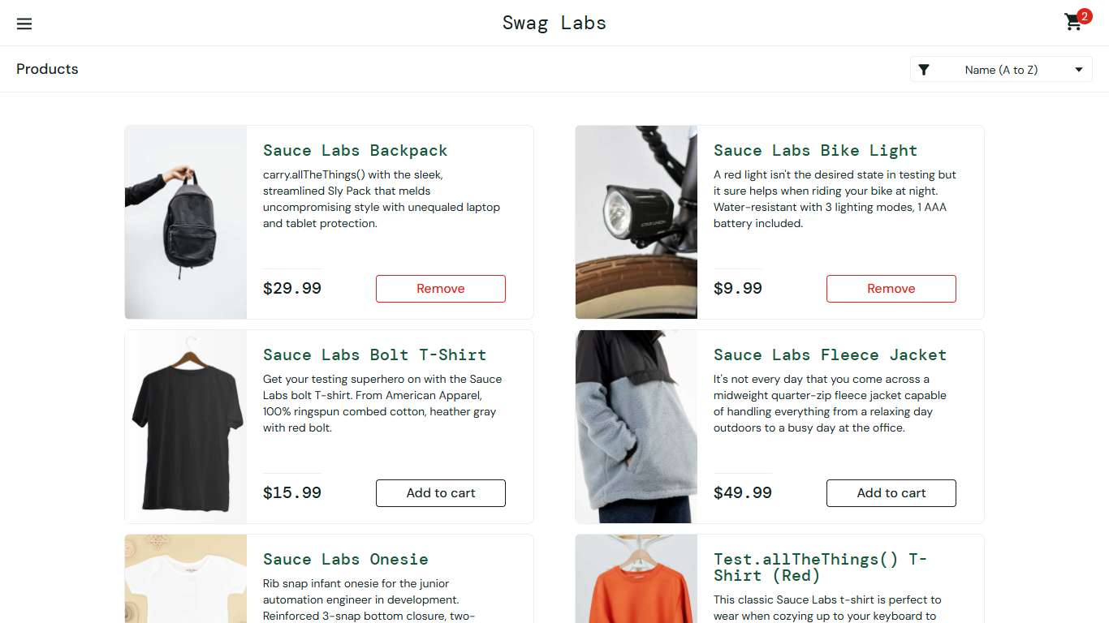
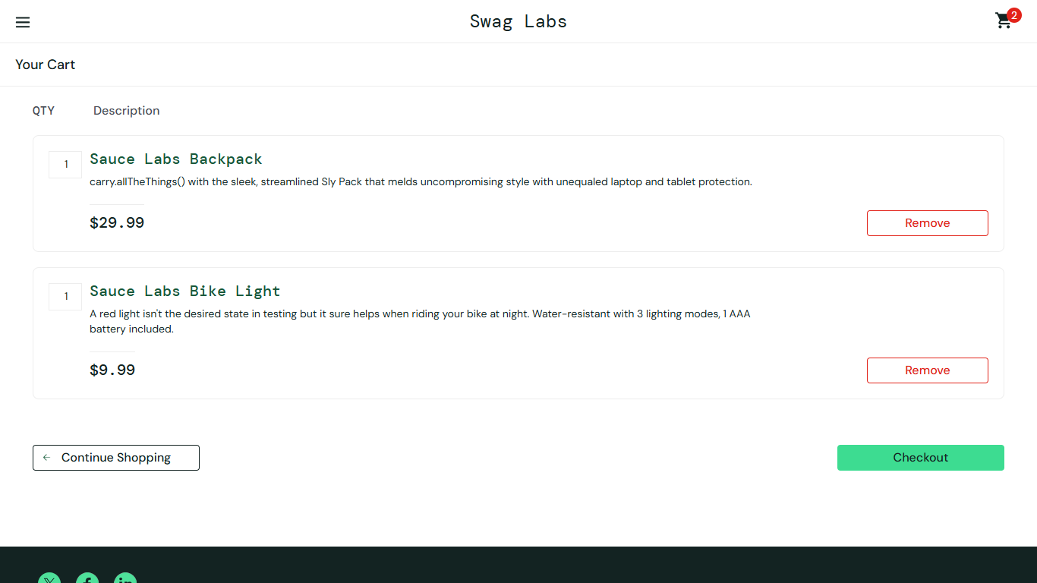
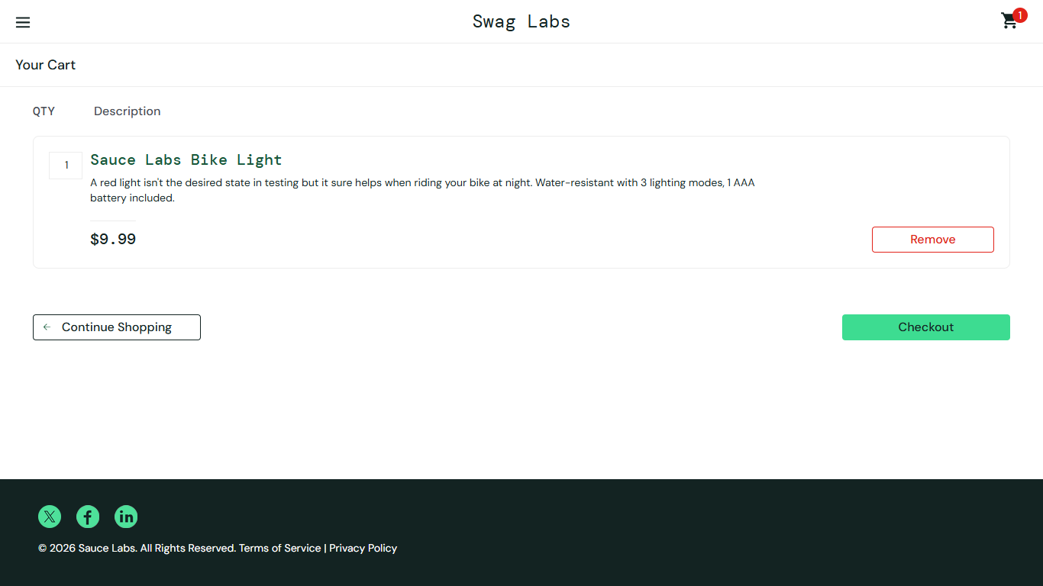

TC-04. Compra completa: checkout hasta la confirmación del pedido
ID DEL TC | TC-04 | PRIORIDAD | ALTA
TÍTULO | Compra completa: checkout hasta la confirmación del pedido | TIPO | Funcional (positiva / integración)
MÓDULO | Checkout (Your Information → Overview → Complete) | RESULTADO | ☒ PASS
OBJETIVO | Validar el flujo completo de compra: agregar producto, informar datos de facturación, revisar el resumen con importes correctos y finalizar el pedido.
PRECONDICIONES | 1. Usuario standard_user autenticado. 2. Carrito con 1 producto (Sauce Labs Backpack, $29.99). 3. Datos de prueba disponibles.
DATOS DE PRUEBA | First Name: Aldo — Last Name: Figueredo — Zip/Postal Code: 0000
CRITERIO DE ÉXITO | El resumen muestra subtotal $29.99, impuesto $2.40 y total $32.39; al finalizar se muestra “Thank you for your order!” en checkout-complete.html.

# | Paso / acción | Resultado esperado | Estado
1 | Iniciar sesión y agregar Sauce Labs Backpack al carrito | Badge del carrito = 1 | PASS
2 | Abrir el carrito y hacer clic en “Checkout” | Se abre checkout-step-one.html con los campos First Name, Last Name y Zip Code | PASS
3 | Completar First Name “Aldo”, Last Name “Figueredo” y Zip Code “0000” | Los campos aceptan los valores ingresados | PASS
4 | Hacer clic en “Continue” | Se abre checkout-step-two.html con el resumen: 1 ítem (Sauce Labs Backpack), Item total: $29.99, Tax: $2.40, Total: $32.39 | PASS
5 | Verificar los importes del resumen | El total ($32.39) es mayor que el subtotal ($29.99) y coincide con subtotal + impuesto | PASS
6 | Hacer clic en “Finish” | Se muestra “Thank you for your order!” con imagen de confirmación en checkout-complete.html | PASS

RESULTADO OBSERVADO | El flujo completo se ejecutó sin interrupciones: el resumen presentó “Item total: $29.99”, “Tax: $2.40” y “Total: $32.39” para 1 ítem (Sauce Labs Backpack), y al finalizar la URL fue https://www.saucedemo.com/checkout-complete.html con el mensaje “Thank you for your order!”. Coincide con lo esperado.

OBSERVACIONES | El impuesto del 8.08% ($2.40 sobre $29.99) corresponde a la configuración de demostración de SauceDemo.

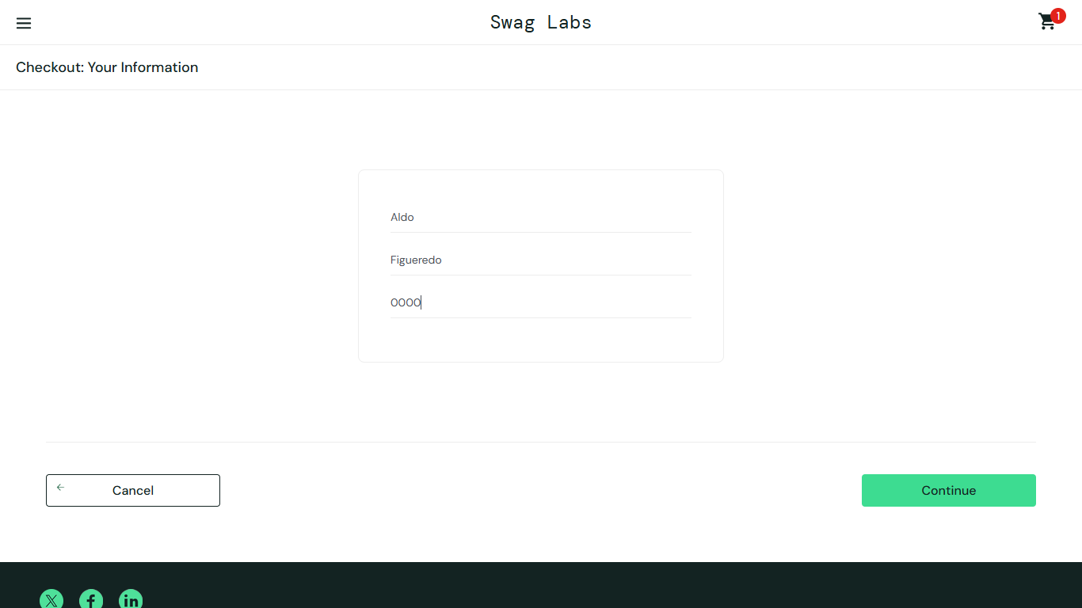
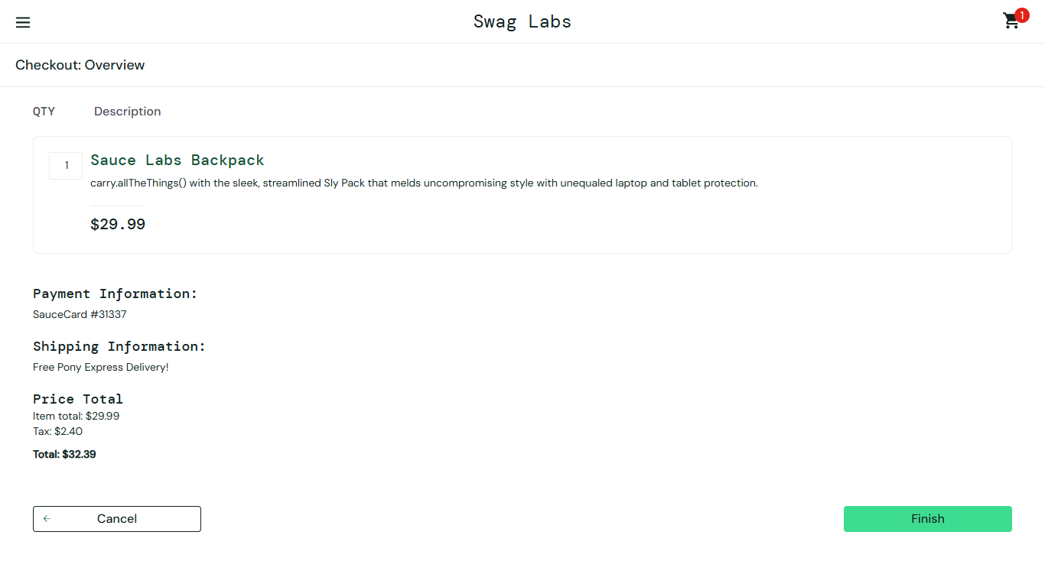
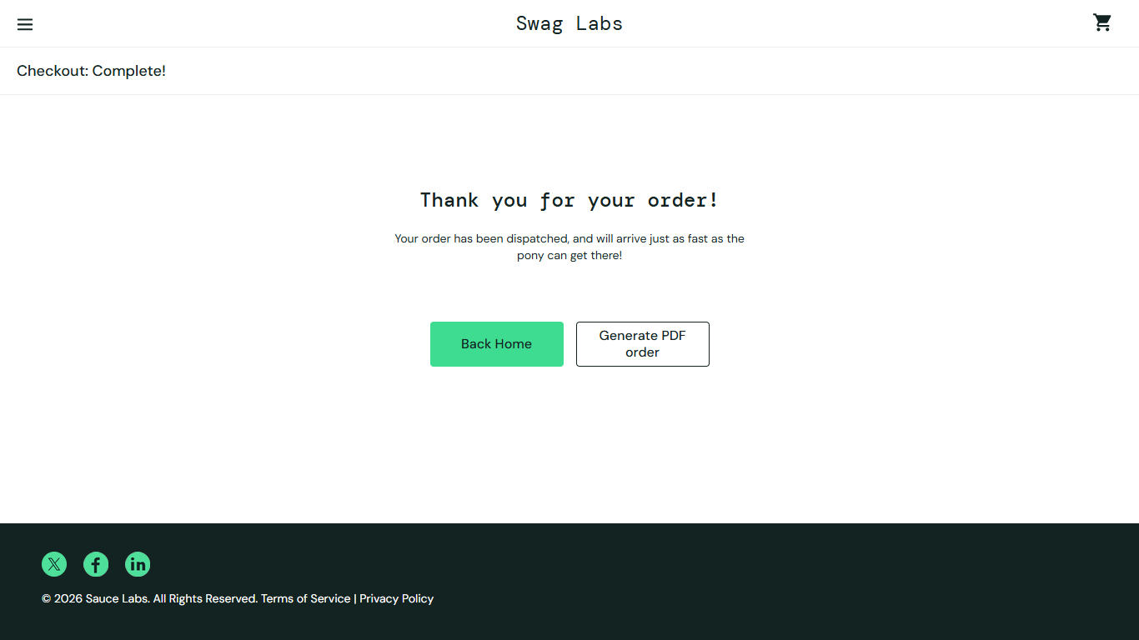

TC-05. Validación de campos obligatorios y de formato en el formulario de checkout
ID DEL TC | TC-05 | PRIORIDAD | MEDIA
TÍTULO | Validación de campos obligatorios y de formato en el formulario de checkout | TIPO | Funcional (negativa / validación)
MÓDULO | Checkout — Your Information (checkout-step-one) | RESULTADO | ☒ FAIL
OBJETIVO | Validar que el formulario de facturación rechace campos vacíos y valores con formato inválido (código postal no numérico, nombres compuestos solo por espacios) mostrando el mensaje de error correspondiente.
PRECONDICIONES | 1. Usuario standard_user autenticado. 2. Carrito con al menos 1 producto. 3. Situado en checkout-step-one.html.
DATOS DE PRUEBA | Caso A: campos vacíos. Caso B: First Name “Aldo”, Last Name “Figueredo”, Postal Code “abc”. Caso C: First Name “ ” (3 espacios), Last Name “ ”, Postal Code “0000”.
CRITERIO DE ÉXITO | Cada caso muestra el mensaje de error indicando el campo a corregir y permanece en checkout-step-one.html sin avanzar al resumen.

# | Paso / acción | Resultado esperado | Estado
1 | Con el formulario vacío, hacer clic en “Continue” | Mensaje “Error: First Name is required” y permanece en checkout-step-one.html | PASS
2 | Escribir “Aldo” en First Name y hacer clic en “Continue” | Mensaje “Error: Last Name is required” | PASS
3 | Escribir “Figueredo” en Last Name y hacer clic en “Continue” | Mensaje “Error: Postal Code is required” | PASS
4 | Escribir “abc” en Postal Code y hacer clic en “Continue” | Mensaje de validación del código postal (ej. “Postal Code must contain only numbers”) y permanece en checkout-step-one.html | FAIL
5 | Escribir “ ” (3 espacios) en First Name y Last Name, “0000” en Postal Code y hacer clic en “Continue” | Mensaje “Error: First Name is required” (nombre vacío tras recortar espacios) y permanece en checkout-step-one.html | FAIL

RESULTADO OBSERVADO | Los pasos 1 a 3 funcionan correctamente (los tres mensajes de campo obligatorio aparecen). En el paso 4 el sistema no mostró ningún mensaje con el código postal “abc” y avanzó a checkout-step-two.html (resumen del pedido). En el paso 5 el sistema aceptó los nombres compuestos solo por espacios y también avanzó al resumen sin mostrar errores. 2 de 5 pasos fallan: la validación de formato es insuficiente.

OBSERVACIONES | Los defectos observados en los pasos 4 y 5 se documentan por separado como BUG-02. Las validaciones de campos vacíos (pasos 1–3) sí operan correctamente.

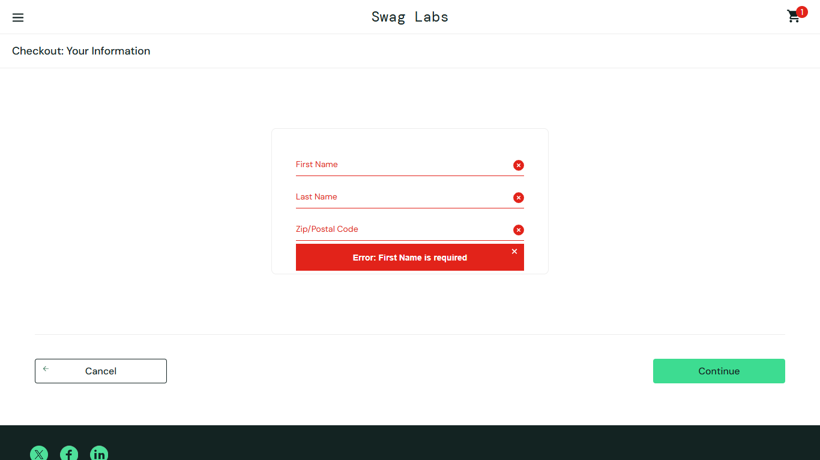
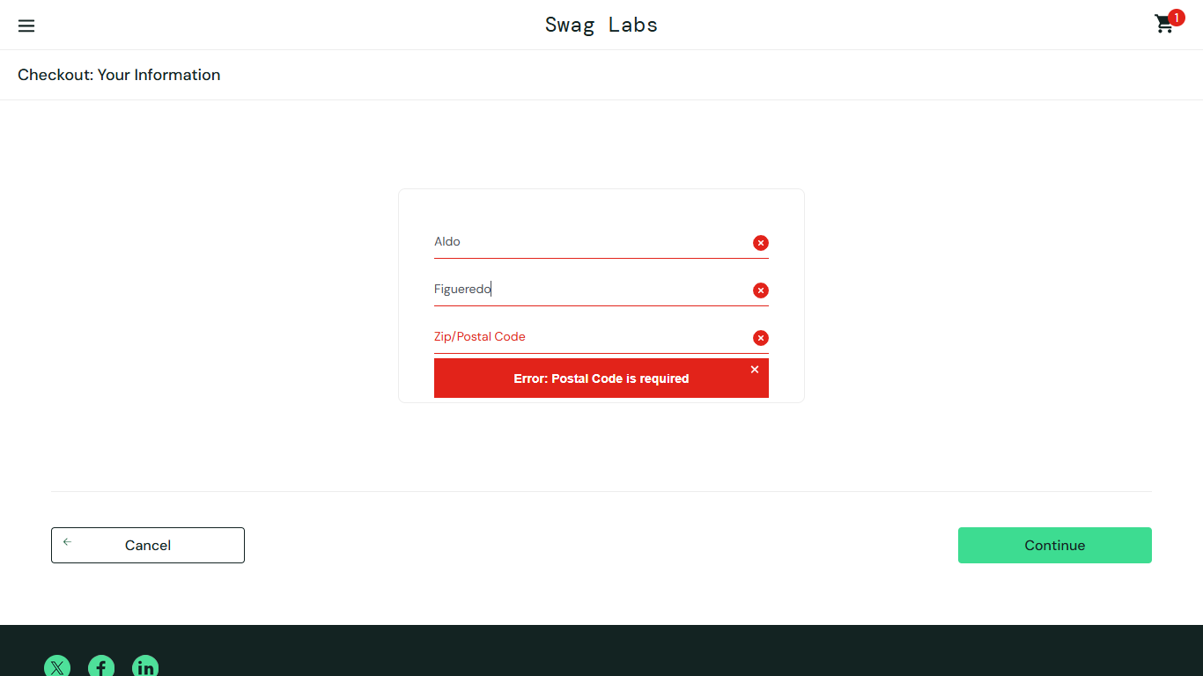
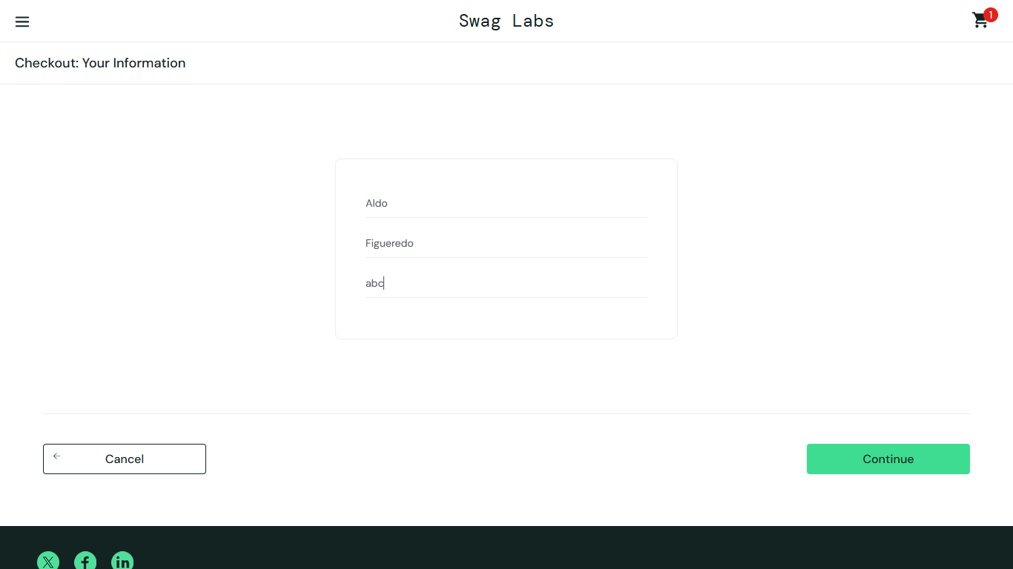
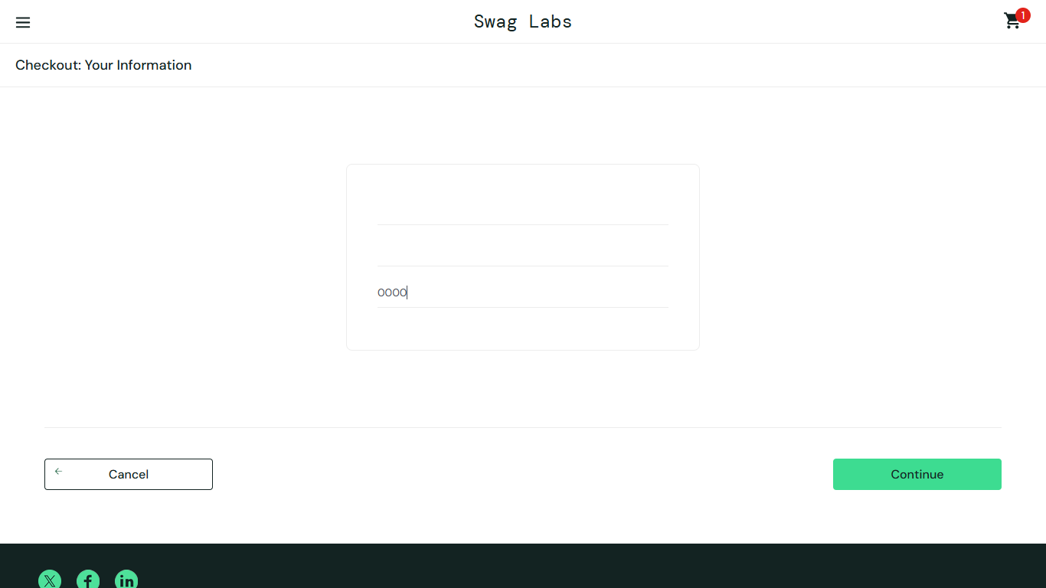

Resumen de resultados de la ejecución
TC | Título | Prioridad | Resultados
TC-01 | Inicio de sesión con credenciales válidas | Alta | ☒ PASS
TC-02 | Inicio de sesión con credenciales inválidas | Alta | ☒ PASS
TC-03 | Agregar dos productos y eliminar uno del carrito | Alta | ☒ PASS
TC-04 | Compra completa hasta la confirmación | Alta | ☒ PASS
TC-05 | Campos obligatorios y de formato en checkout | Media | ☒ FAIL

Total: 4 PASS / 1 FAIL (5 casos ejecutados). Los resultados FAIL originaron el defecto BUG-02; adicionalmente, en pruebas exploratorias se detectaron BUG-01 y BUG-03.

Pruebas exploratorias complementarias
Verificación | Usuario | Resultado | Detalle
Imágenes del catálogo | problem_user | Defecto (BUG-01) | Los 6 productos cargan la misma imagen sl-404-Cq1a9k9X.jpg; con standard_user cada producto tiene su imagen
Agregar al carrito | error_user | PASS | El botón “Add to cart” responde: badge = 1 y el botón cambia a “Remove”
Carrito tras Logout con otro usuario | standard_user → performance_glitch_user | Defecto (BUG-03) | El badge del carrito sigue en “1” después de cerrar sesión y entrar con otro usuario
Ordenamiento “Price (low to high)” | standard_user | PASS | Precios ordenados: 7.99, 9.99, 15.99, 15.99, 29.99, 49.99

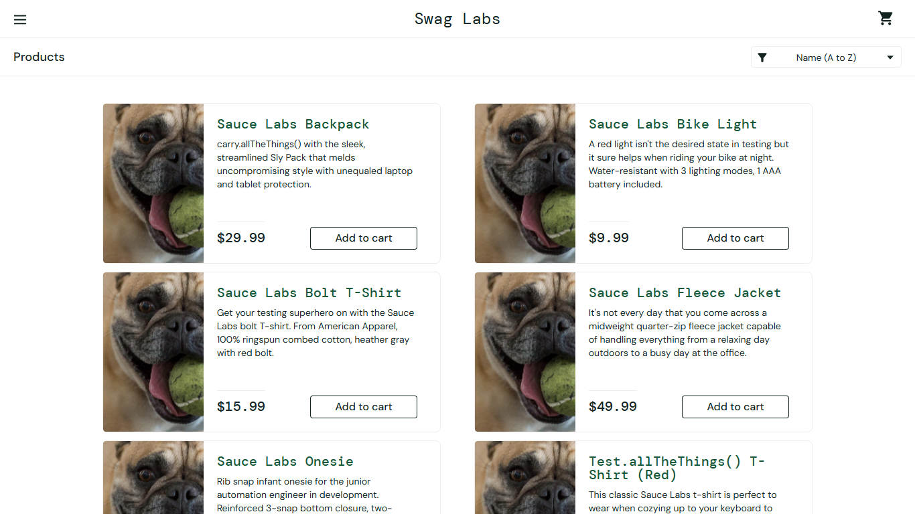
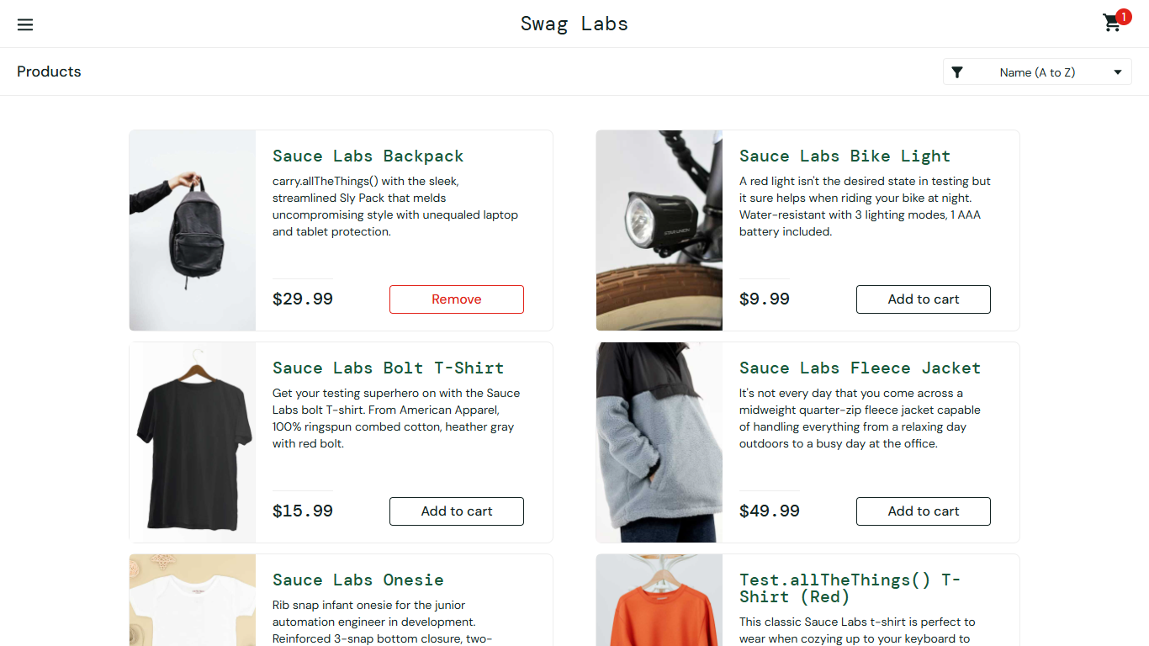
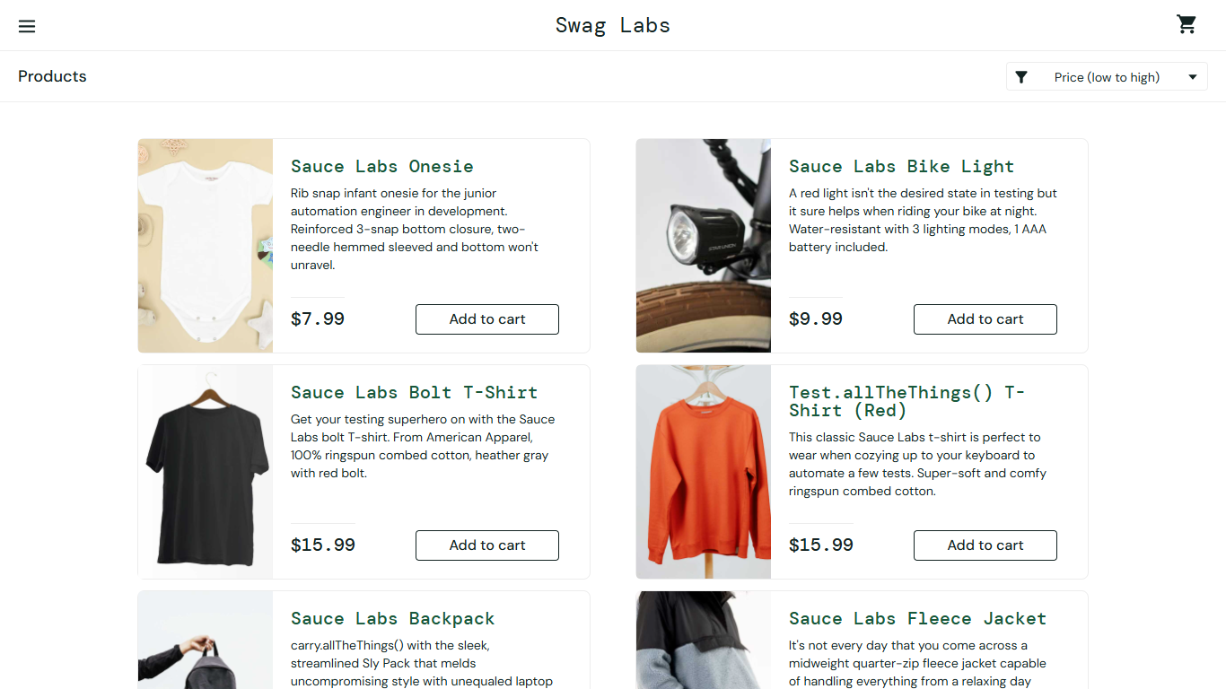

3. Registro de defectos (bugs)
Tabla resumen en el formato de la tarea:
ID | Descripción | Pasos para reproducir | Severidad
BUG-01 | El catálogo muestra la misma imagen (sl-404-Cq1a9k9X.jpg) en los 6 productos cuando se ingresa con el usuario problem_user, aunque cada producto tiene su propio nombre y descripción. | 1. Abrir https://www.saucedemo.com/ 2. Iniciar sesión con problem_user / secret_sauce 3. Observar las miniaturas de los 6 productos 4. Comparar repitiendo con standard_user. | Media
BUG-02 | El formulario de checkout acepta valores con formato inválido: código postal no numérico (“abc”) y nombres compuestos solo por espacios en blanco; no muestra error y avanza al resumen del pedido. | 1. Iniciar sesión con standard_user 2. Agregar un producto y entrar al carrito 3. Clic en Checkout 4. Postal Code “abc” → Continue (avanza sin error). 5. Nombres de 3 espacios y postal “0000” → también avanza. | Alta
BUG-03 | El carrito de compras persiste después de cerrar sesión: el siguiente usuario que entra en el mismo navegador ve el producto agregado por el usuario anterior (contador = 1). | 1. Iniciar sesión con standard_user 2. Agregar un producto (badge = 1) 3. Menú hamburguesa → Logout 4. Iniciar sesión con performance_glitch_user 5. El badge sigue en 1. | Media

BUG-01 — Imágenes duplicadas en el catálogo para problem_user
- Módulo: Catálogo de productos (inventory.html).
- Descripción: al autenticarse con problem_user, todas las miniaturas del catálogo apuntan al mismo archivo (sl-404-Cq1a9k9X.jpg). Los nombres, descripciones y precios sí son correctos y distintos entre sí.
- Pasos: 1) Abrir https://www.saucedemo.com/ 2) Iniciar sesión con problem_user / secret_sauce 3) Observar las imágenes de los 6 productos 4) Cerrar sesión e ingresar con standard_user para comparar.
- Resultado esperado: cada producto muestra su propia imagen (como con standard_user).
- Resultado actual: los 6 productos muestran exactamente la misma imagen. Con standard_user se observaron 6 imágenes distintas (verificado por DOM: 1 ruta única vs. 6 rutas únicas).
- Severidad: Media — daño visual general del catálogo, no impide navegar ni comprar.
- Evidencia: bug01_imagenes_problem_user.png y evidencias/imagenes_catalogo.json.

BUG-02 — Checkout acepta valores con formato inválido
- Módulo: Checkout — Your Information (checkout-step-one.html).
- Descripción: la validación solo comprueba que los campos no estén vacíos de forma literal. Resultado: (a) el código postal “abc” pasa sin ningún mensaje y (b) nombres compuestos únicamente por espacios en blanco se aceptan como nombres válidos; en ambos casos el sistema avanza al resumen del pedido sin mostrar error.
- Datos de prueba: Caso A: First Name “Aldo”, Last Name “Figueredo”, Postal Code “abc”. Caso B: First Name “ ” (3 espacios), Last Name “ ”, Postal Code “0000”.
- Pasos: 1) Iniciar sesión con standard_user 2) Agregar un producto e ir al carrito 3) Clic en Checkout 4) Caso A → Continue 5) Caso B → Continue.
- Resultado esperado: mensajes de validación (p. ej. “Error: Postal Code must contain only numbers” / “Error: First Name is required”) y permanencia en checkout-step-one.html.
- Resultado actual: sin mensaje de error; URL https://www.saucedemo.com/checkout-step-two.html (resumen del pedido) en ambos casos.
- Severidad: Alta — afecta la integridad de la información de facturación de cualquier pedido.
- Evidencia: bug_postal_formulario_abc.png, bug_postal_aceptado_resumen.png, bug_espacios_formulario.png, bug_espacios_aceptados.png. Originó el FAIL de TC-05.

BUG-03 — El carrito persiste después de cerrar sesión
- Módulo: Sesión de usuario / Carrito de compra.
- Descripción: el carrito se guarda en el navegador (localStorage) y no se elimina al cerrar sesión. Si standard_user agrega un producto y cierra sesión, performance_glitch_user que entra a continuación encuentra el contador del carrito en 1 con el producto del usuario anterior.
- Pasos: 1) Iniciar sesión con standard_user 2) Agregar “Sauce Labs Backpack” (badge = 1) 3) Menú hamburguesa → Logout 4) Iniciar sesión con performance_glitch_user 5) Observar el contador del carrito.
- Resultado esperado: carrito vacío al iniciar sesión con otro usuario.
- Resultado actual: el badge del carrito muestra 1 con el producto agregado por standard_user.
- Severidad: Media — fuga de estado entre sesiones en un navegador compartido; no expone datos de pago, pero sí la actividad del usuario anterior.
- Evidencia: bug02_carrito_persiste_logout.png.

Verificaciones que NO presentaron defecto
Verificación | Resultado | Detalle
Botón “Add to cart” con error_user | PASS | El clic sí registra: badge = 1 y el botón cambia a “Remove”
Ordenamiento “Price (low to high)” | PASS | Precios ordenados: 7.99, 9.99, 15.99, 15.99, 29.99, 49.99
Validación de campos vacíos del checkout | PASS | Muestra First Name / Last Name / Postal Code is required
Limpieza del carrito al eliminar ítems | PASS | Badge y listado se mantienen consistentes

4. Análisis de caja blanca — código validar_compra

4.1 Código fuente
def validar_compra(edad, cuenta_activa, saldo, monto):
if edad < 18:
return "Edad no habilitada"
if not cuenta_activa:
return "Cuenta inactiva"
if saldo >= monto and monto > 0:
return "Compra aprobada"
return "Saldo insuficiente"

4.2 Sentencias, decisiones y condiciones
Elemento | Descripción | Tipo
S1 | if edad < 18: | Sentencia de decisión
S2 | return “Edad no habilitada” | Sentencia simple
S3 | if not cuenta_activa: | Sentencia de decisión
S4 | return “Cuenta inactiva” | Sentencia simple
S5 | if saldo >= monto and monto > 0: | Sentencia de decisión
S6 | return “Compra aprobada” | Sentencia simple
S7 | return “Saldo insuficiente” | Sentencia simple

Total de sentencias ejecutables: 7 (3 if + 4 return).
Decisión | Condición(es) que la componen | Resultados posibles
D1: primer if | C1: edad < 18 | Verdadero / Falso
D2: segundo if | C2: not cuenta_activa | Verdadero / Falso
D3: tercer if | C3a: saldo >= monto y C3b: monto > 0 | Verdadero / Falso

3 decisiones y 4 condiciones (C1, C2, C3a, C3b).
Caminos del grafo de flujo:
Caminos | Recorrido | Salida
P1 | D1 = V | Edad no habilitada
P2 | D1 = F, D2 = V | Cuenta inactiva
P3 | D1 = F, D2 = F, D3 = V | Compra aprobada
P4 | D1 = F, D2 = F, D3 = F | Saldo insuficiente

4.3 Criterio de cobertura elegido y cálculo del mínimo
Criterio aplicado: cobertura de decisiones (se reporta además el resultado para sentencias y condiciones):
Criterio | Pregunta que responde | Mínimo de casos | Cobertura con los 4 casos mínimos
Sentencias | ¿Se ejecutaron todas las sentencias? | 4 | 7/7 = 100 %
Decisiones | ¿Se recorrieron ambas ramas de cada decisión? | 4 | 6/6 resultados = 100 %
Condiciones | ¿Se probaron ambos valores de cada condición? | 5 | 7/8 = 87,5 % (con CP-5: 8/8)

Se elige el criterio de cobertura de decisiones porque equilibra esfuerzo y capacidad de detección: garantiza que cada rama del código se ejecute al menos una vez (cada return distinto queda cubierto) sin requerir la combinación exhaustiva de condiciones. Cada decisión debe evaluarse con sus dos resultados: D1 necesita un caso con edad < 18 = V y otro con = F; D2 solo se evalúa cuando D1 = F y necesita cuenta inactiva (V) y cuenta activa (F); D3 solo se evalúa cuando D1 = F y D2 = F y necesita la condición compuesta = V y = F.
Cálculo mínimo por cobertura de decisiones = 4 casos:
Caso | Entrada (edad, cuenta_activa, saldo, monto) | Decisiones recorridas | Resultado esperado
CP-1 | (15, True, 100, 50) | D1 = V | Edad no habilitada
CP-2 | (20, False, 100, 50) | D1 = F, D2 = V | Cuenta inactiva
CP-3 | (20, True, 100, 50) | D1 = F, D2 = F, D3 = V | Compra aprobada
CP-4 | (20, True, 10, 50) | D1 = F, D2 = F, D3 = F (C3a = F) | Saldo insuficiente

¿Por qué 4 y no 3? (justificación)
El examen sugiere partir de 3 casos, pero D3 tiene dos resultados que solo se alcanzan después de recorrer D1 = F y D2 = F (los return anteriores impiden llegar a D3), y D2 necesita un caso con resultado V que necesariamente tiene D1 = F; el caso con D1 = V nunca llega a evaluar D2 ni D3. Por esa dependencia de los caminos se necesitan 4 casos para cubrir los 6 resultados posibles de las 3 decisiones (y las 7 sentencias); con 3 casos quedaría sin cubrir al menos un resultado de decisión.
Caso adicional por cobertura de condiciones: la condición C3b (monto > 0) nunca se observa con valor F si monto siempre es positivo; para lograr 100 % de cobertura de condiciones (8/8) se agrega CP-5 (20, True, 100, 0) → C3b = F (con C3a = V) → “Saldo insuficiente”.

4.4 Ejecución del código con los casos (salida real)
EJECUCION DEL CODIGO validar_compra - Examen Hito 3 TQA
====================================================================================================
Caso Edad Cuenta Saldo Monto Salida real Salida esperada Resultado
----------------------------------------------------------------------------------------------------
CP-1 15 activa 100 50 Edad no habilitada Edad no habilitada PASS
Camino: D1 = verdadero
CP-2 20 inactiva 100 50 Cuenta inactiva Cuenta inactiva PASS
Camino: D1 = falso, D2 = verdadero
CP-3 20 activa 100 50 Compra aprobada Compra aprobada PASS
Camino: D1 = falso, D2 = falso, D3 = verdadero
CP-4 20 activa 10 50 Saldo insuficiente Saldo insuficiente PASS
Camino: D1 = falso, D2 = falso, D3 = falso
CP-5 20 activa 100 0 Saldo insuficiente Saldo insuficiente PASS
Camino: D1 = falso, D2 = falso, D3 = falso (C3b = falso)
----------------------------------------------------------------------------------------------------
Total: 5/5 casos cumplen la salida esperada
Se ejecutaron 5 casos (el mínimo de 4 por decisiones más 1 extra por condiciones): todos devolvieron exactamente la salida esperada (5/5 PASS). Con los 4 casos mínimos el código alcanza 100 % de cobertura de sentencias y de decisiones y 87,5 % de condiciones; con CP-5 se llega a 100 % en los tres criterios. No se detectaron errores en la lógica de validar_compra.

5. Escenarios Gherkin (actividad adicional: “el plus”)
Gherkin es un lenguaje legible y estructurado para describir el comportamiento del sistema en términos de ejemplos, permitiendo que negocio, desarrollo y QA compartan un mismo lenguaje y sentando la base de BDD (Behavior Driven Development). La feature completa está en el archivo features/saucedemo.feature, en español (# language: es), con 11 escenarios.

5.1 Palabras clave utilizadas
Palabra clave | Función | Uso en el feature
Característica | Describe la funcionalidad desde el punto de vista del usuario | Compra de productos en Swag Labs
Antecedentes | Pasos comunes que se repiten en todos los escenarios | Abrir la URL y limpiar el estado
Escenario | Un caso concreto del comportamiento | Login válido, compra completa, etc.
Dado | Estado inicial del sistema | Dado que el usuario está en la pantalla de inicio de sesión
Cuando | La acción que realiza el usuario | Cuando pulsa el botón Login
Entonces | Resultado verificable (observable y comprobable) | Entonces debe visualizar el mensaje …
Y / Pero | Continúan el mismo tipo de paso; “Pero” marca un contraste | Pero no debe acceder al catálogo
Esquema del escenario / Ejemplos | Escenario parametrizado con datos | Validación de cada campo del checkout

5.2 Mapa de los 11 escenarios
# | Escenario | Tipo | Relación
1 | Inicio de sesión con credenciales válidas | Camino feliz | TC-01
2 | Rechazo de credenciales incorrectas con mensaje de error | Alternativo / error | TC-02
3 | Agregar dos productos al carrito y verificar el contador | Camino feliz | TC-03
4 | Eliminar un producto del carrito | Camino feliz | TC-03
5 | Campos obligatorios vacíos en el primer paso del checkout | Error | TC-05 (paso 1)
6 | Código postal con letras es rechazado | Error (defecto detectado) | TC-05 (paso 4) → BUG-02
7 | Nombres compuestos solo por espacios en blanco son rechazados | Error (defecto detectado) | TC-05 (paso 5) → BUG-02
8 | Compra completa desde el catálogo hasta la confirmación | Camino feliz | TC-04
9 | Validación progresiva de cada campo del checkout (Esquema + Ejemplos) | Error parametrizado | TC-05
10 | Catálogo con problem_user muestra la misma imagen | Defecto detectado | BUG-01
11 | El carrito de un usuario permanece visible para el siguiente | Defecto detectado | BUG-03

Se entregan 11 escenarios (el mínimo pedido era 2: uno exitoso y uno alternativo/error), incluyendo un Esquema del escenario con Ejemplos, y uso de Y, Pero y Antecedentes.

5.3 Fragmento representativo (camino feliz)
@checkout @camino_feliz
Escenario: Compra completa desde el catálogo hasta la confirmación
Dado que el carrito contiene el producto "Sauce Labs Backpack"
Y que el usuario está en el formulario de "Your Information"
Cuando completa el primer nombre con "Aldo"
Y completa el apellido con "Figueredo"
Y completa el código postal con "0000"
Y pulsa el botón "Continue"
Entonces debe visualizar el resumen del pedido en "checkout-step-two.html"
Y el subtotal del pedido debe ser "$29.99"
Y el impuesto debe ser "$2.40"
Y el total debe ser "$32.39"
Cuando pulsa el botón "Finish"
Entonces debe visualizar la confirmación "Thank you for your order!"
Y la URL debe corresponder a "checkout-complete.html"
Los escenarios 6, 7, 10 y 11 describen el comportamiento exigido (lo que el sistema debería hacer); junto a ellos se documenta con un comentario “# DEFECTO …” el comportamiento realmente observado, enlazando con BUG-01, BUG-02 y BUG-03. Así los escenarios sirven además como especificación viva para revalidar la corrección cuando se resuelvan los defectos.

6. Organización del trabajo en Git / GitHub
Repositorio individual: https://github.com/aldoffacha12/Examen-Hito-3-TQA (público, con README en Markdown).

6.1 Estructura del repositorio
Examen-Hito-3-TQA/
├── README.md <- resumen, resultados y estructura
├── docs/
│ ├── 01_casos_caja_negra.md <- 5 casos en formato de la plantilla + resultados
│ ├── 02_analisis_caja_blanca.md <- decisiones, condiciones, mínimo y cobertura
│ ├── 03_escenarios_gherkin.md <- mapeo y notas de los escenarios
│ └── 04_codigo_caja_blanca/
│ ├── validar_compra.py <- código bajo prueba + casos ejecutados
│ └── salida_ejecucion.txt <- salida real de la ejecución
├── features/
│ └── saucedemo.feature <- feature Gherkin completa (español)
├── bugs/
│ └── bugs_encontrados.md <- BUG-01, BUG-02 y BUG-03
├── evidencias/
│ ├── capturas/ <- 18 capturas PNG reales
│ ├── resultados_ejecucion.json <- resultados de la ejecución automatizada
│ └── imagenes_catalogo.json <- comparación de imágenes problem_user vs standard_user
└── entregable/
└── informe_hito3.pdf <- informe final en PDF

6.2 Git desde terminal (commits atómicos y descriptivos)
git init -b main
git add README.md docs/01_casos_caja_negra.md
git commit -m "docs: casos de prueba de caja negra con ejecucion real (4 PASS / 1 FAIL)"
git add docs/02_analisis_caja_blanca.md docs/04_codigo_caja_blanca
git commit -m "test: analisis de caja blanca con cobertura de decisiones y ejecucion 5/5 PASS"
git add features docs/03_escenarios_gherkin.md
git commit -m "feat: feature Gherkin completa con 11 escenarios en espanol"
git add bugs
git commit -m "bug: registro BUG-01, BUG-02 y BUG-03 con pasos, severidad y evidencias"
git add evidencias
git commit -m "test: evidencias de la ejecucion (capturas PNG, resultados JSON e imagenes del catalogo)"
git remote add origin https://github.com/aldoffacha12/Examen-Hito-3-TQA.git
git push -u origin main

6.3 Issues y Project Board
Práctica | Estado | Detalle
README en Markdown | ☒ Realizado | README.md con resumen de resultados, defectos, estructura y forma de ejecutar las pruebas
Issues de GitHub | ☐ PENDIENTE | No se alcanzó a crearlos por tiempo; el contenido de cada issue (BUG-01, BUG-02 y BUG-03) está listo en bugs/bugs_encontrados.md
Project Board (To Do / In Progress / In Review / Done) | ☐ PENDIENTE | No se alcanzó a crearlo por tiempo; además el token disponible no tiene habilitado el scope “project” para la API de Projects

7. Conclusiones
- Se ejecutaron 5 casos de prueba de caja negra sobre SauceDemo con estado limpio por prueba: 4 PASS y 1 FAIL; el FAIL (TC-05) permitió detectar y documentar el defecto BUG-02.
- Se detectaron 3 defectos reproducibles: BUG-01 (imágenes duplicadas con problem_user, Media), BUG-02 (checkout acepta postal no numérico y nombres de solo espacios, Alta) y BUG-03 (el carrito persiste tras el logout con otro usuario, Media), todos con pasos, resultados esperado/actual, severidad y capturas reales.
- En caja blanca se identificaron 3 decisiones y 4 condiciones; se aplicó el criterio de cobertura de decisiones con un mínimo justificado de 4 casos (no 3, por la dependencia de los caminos); la ejecución real dio 5/5 PASS y 100 % de cobertura de sentencias, decisiones y condiciones con el caso extra CP-5.
- Como actividad adicional se redactó la feature Gherkin completa en español con 11 escenarios (incluido Esquema del escenario con Ejemplos), cubriendo camino feliz, errores y los propios defectos detectados.
- El trabajo se organizó en un repositorio individual de GitHub con README en Markdown, estructura por carpetas y commits atómicos y descriptivos hechos desde la terminal; los Issues y el Project Board quedan registrados como pendientes por falta de tiempo.
- La práctica consolidó la ejecución de pruebas funcionales, la evaluación de cobertura de pruebas de caja blanca y la comunicación efectiva de defectos mediante evidencias.

